Campo | Información
Caso de prueba | CP-001
Funcionalidad | Carga de página principal
Objetivo | Verificar que el sistema pueda cargar correctamente la página principal del software.
Precondición | El servidor de Django debe estar funcionando correctamente.
Pasos de ejecución | 1. Iniciar el servidor.  2. Abrir el navegador.  3. Ingresar url  4.Verificar que se muestre la página principal.
Resultado esperado | El sistema debe cargar correctamente la página principal y mostrar los productos sin presentar errores.
Resultado obtenido | La página principal cargó correctamente y se visualizaron los productos.
Estado | APROBADO
Evidencia | CP-001-pagina-principal.png

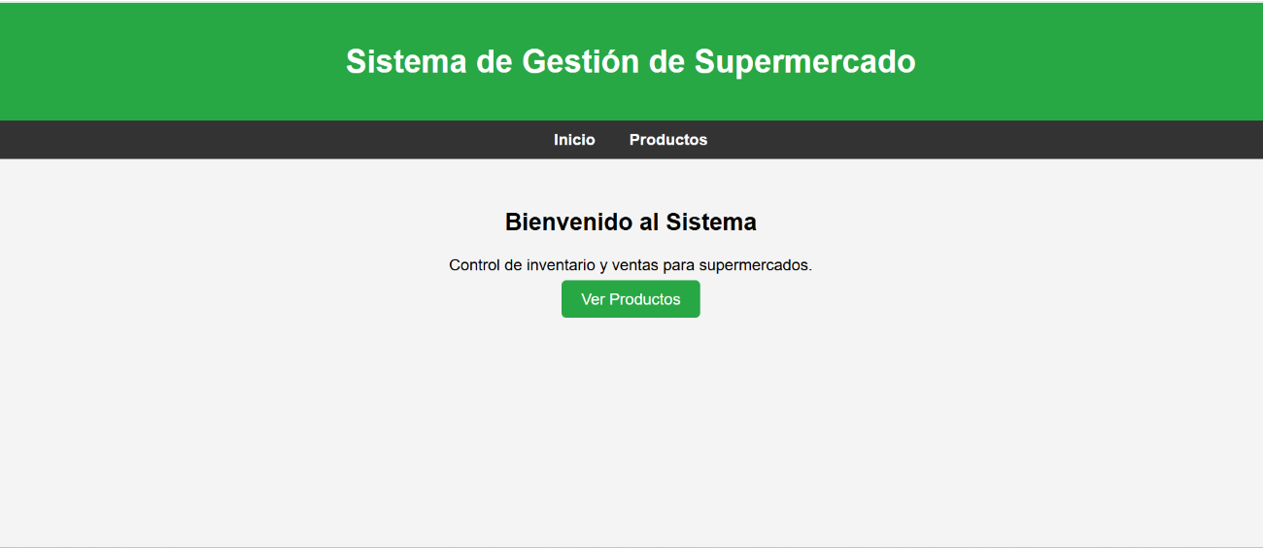

Campo | Información
Caso de prueba | CP-002
Funcionalidad | Inicio de sesión en el panel administrativo
Objetivo | Verificar que un usuario autorizado pueda ingresar al panel administrativo utilizando credenciales válidas.
Precondición | El servidor de Django debe estar funcionando y debe existir un usuario administrador registrado.
Pasos de ejecución | 1. Iniciar el servidor.  2. Abrir el navegador.  3. Ingresar url  4. Introducir el usuario administrador.  5. Introducir la contraseña correspondiente.  6. Seleccionar la opción de inicio de sesión.
Resultado esperado | El sistema debe validar las credenciales y permitir el acceso al panel administrativo cuando sean correctas.
Resultado obtenido | El usuario administrador ingresó correctamente al panel administrativo del sistema.
Estado | APROBADO
Evidencia | CP-002-inicio-sesion-exitoso.png

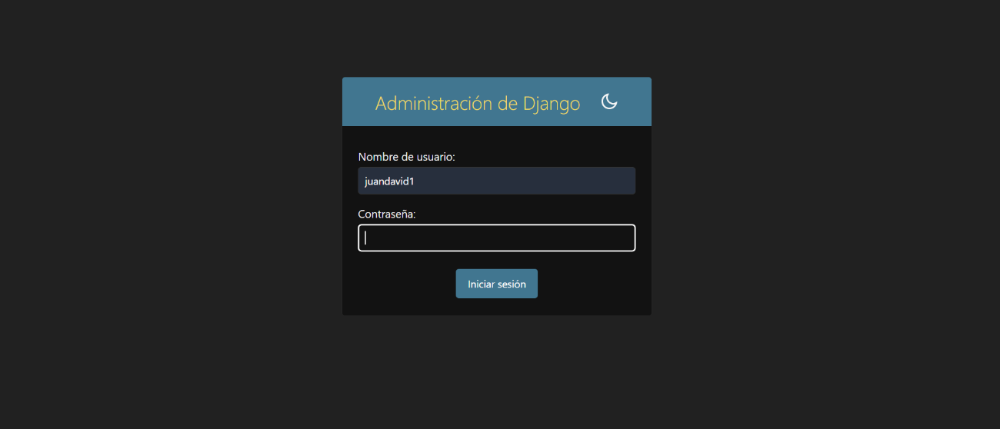

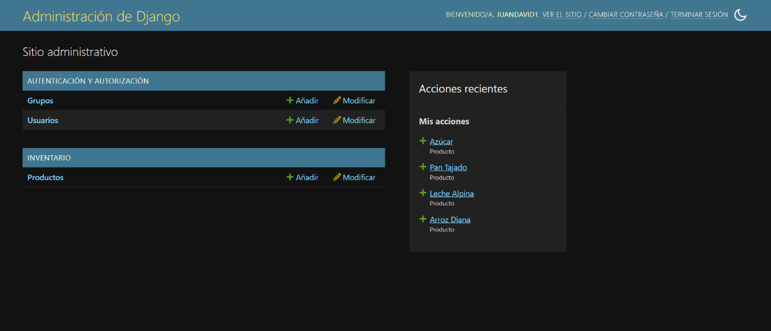

Campo | Resultado
Caso de prueba | CP-003
Funcionalidad | Protección del panel administrativo
Resultado esperado | El sistema debe impedir el acceso al panel administrativo sin autenticación y mostrar el formulario de inicio de sesión.
Resultado obtenido | El sistema mostró correctamente el formulario de inicio de sesión al intentar acceder al panel administrativo sin autenticarse.
Estado | APROBADO
Evidencia | CP-003-acceso-sin-sesion.png

